

Выписку из ЕГРН можно проверить с помощью QR-кода
Обезопасить граждан от мошеннических действий при проведении сделок с недвижимостью помогает сервис Росреестра по верификации выписок ЕГРН при помощи QR-кода. Об этом рассказал Игорь Майданов, руководитель Управления Росреестра по Москве.
«Актуальность и достоверность полученных сведений из ЕГРН всегда находится на особом контроле Службы. Поэтому специально для удобства и спокойствия наших заявителей Росреестр разработал цифровой инструмент, позволяющий проверить бумажный документ. При этом QR-код содержится на всех видах выписок, вне зависимости от типа и формата её получения», — пояснил Игорь Майданов.
Нововведение реализовано Росреестром, в том числе для обеспечения юридической чистоты совершаемых сделок с недвижимостью, облегчения процедуры оформления сделок и ускорения процесса получения сведений из ЕГРН.
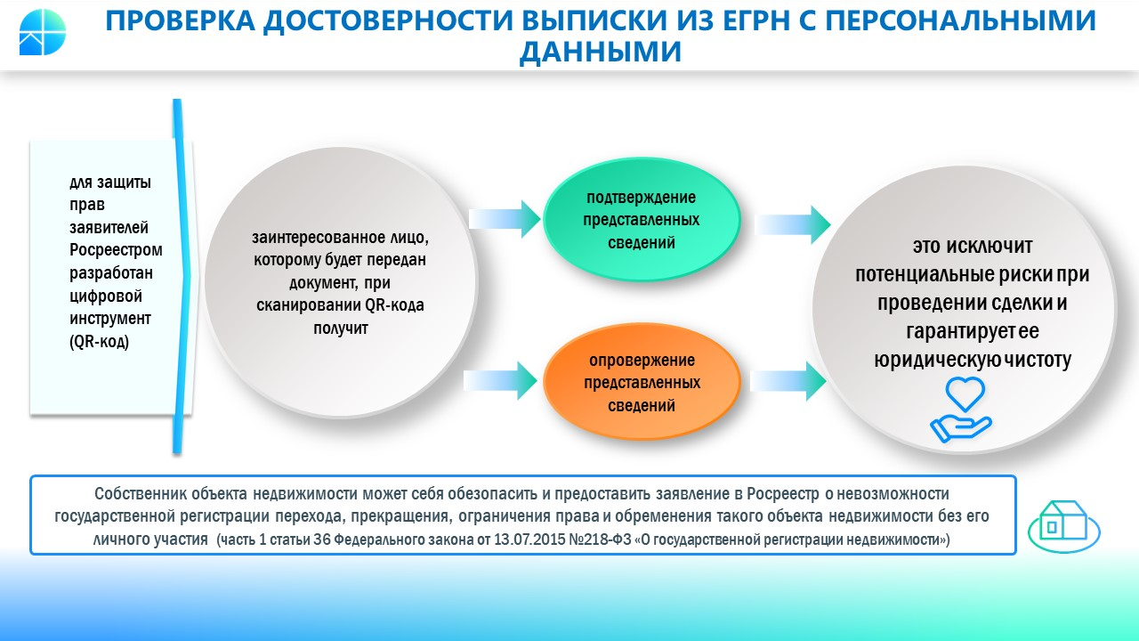
В рамках реализации госпрограммы «Национальная система пространственных данных» в столице услуги по предоставлению сведений из Единого государственного реестра недвижимости оказывает филиал ППК «Роскадастр» по Москве.
«С начала работы сервиса столичным Роскадастром уже выдано более 6 миллионов таких выписок из реестра недвижимости. На каждой из них в правом верхнем углу расположен QR-код. Отсканировав его, любое заинтересованное лицо может получить на сайте Росреестра подтверждение подлинности сведений либо их опровержение», — сообщила директор филиала ППК «Роскадастр» по Москве Елена Спиридонова.
При наведении камеры мобильного телефона на QR-код, расположенный на выписке из ЕГРН, система сама перенаправит в соответствующий раздел на официальном сайте Росреестра.
Напомним, заказать выписку из ЕГРН можно в бумажном виде, путем подачи заявления в любой офис МФЦ, или в электронном виде, воспользовавшись онлайн-сервисом Роскадастра или сервисом Росреестра, а также Единым порталом государственных и муниципальных услуг.

Контакты для СМИ
Пресс-служба филиала ППК «Роскадастр» по Москве
+ 7 (495) 587-78-55 (вн.23-33)
press@77.kadastr.ru
kadastr.ru
Москва, шоссе Энтузиастов, д. 14

